Hapendatud kasemahl

Kasemahla hapendamine ehk fermentatsioon
Kasemahla on kasutatud traditsioonilise värskendava joogina Põhja-Euroopas kevadisel ajal juba väga ammusest ajast. Ilma täiendava töötlemiseta on värske kasemahla säilivusaeg suhteliselt lühike, mistõttu on kasemahla fermenteerimine hea võimalus väärtusliku kasemahla tarbimisaega pikendada. Enne pastöriseerimise ja teiste säilitusmeetodite kasutuselevõttu säilivusaja pikendamiseks oli fermentatsioon kasemahla säilitamiseks peamine meetod. Kasemahla kõige tavalisem fermenteerimise viis oli metsik fermentatsioon. See tähendab, et kasemahla fermentatsiooni ehk hapendamist viisid läbi looduslikus ja värskes kasemahlas juba olemasolevad bakterid ja pärmid. Seetõttu oli hapendatud kasemahla kvaliteet partiide kaupa alati erinev, sest kogumise keskkonnale ja ajale vastav mikrofloora oli alati muutuv ja spetsiifiline.
Metsik fermentatsioon on midagi, mille kohta inimesed kipuvad mõtlema, et see on rohkem looduslikum võrreldes fermenteerimisega valitud mikroorganismide poolt. Fakt on see, et tegelikult see nii ei ole. Metsik fermentatsioon tähendab seda, et fermenteerimist viivad peamiselt läbi värskelt korjatud kasemahlas olemasolevad mikroorganismid. See tähendab, et ilma konkreetse analüüsita ei ole teada, millised mikroorganismid täpsemalt fermentatsiooniprotsesse teostavad. Seetõttu on raske ennustada, millise kvaliteediga lõpptoode tuleb. Ehk teisisõnu metsik fermentatsioon võib anda nii kõrge kui samas ka madala kvaliteediga fermenteeritud kasemahla ehk tulemus on teatud määral ettearvamatu. Seetõttu on metsik fermentatsioon levinud ainult n-ö väikese tootmismahuga käsitöö joogitööstuses, kes saavad endale lubada väikeste partiide kaotamist. Tootjad, kelle eesmärk on toota kõrge ja stabiilse kvaliteediga tooteid, kasutavad starterkultuure, kes on looduses leiduvatest mikroorganismidest välja valitud kindlate omadustega bakterid või pärmid. Nendega viikase läbi fermentatsioon kindlas kontrollitud keskkonnas. Enne starterkultuuride kasutuselevõttu kasutati fermentatsiooni soodustamiseks sobivamate bakterite ja pärmide poolt n-ö traditsioonilisi kääritusstartereid nt rosinaid, puuviljamahla, teravilja, puuoksi või -koort jms.
Toidu- ja Fermentatsioonitehnoloogia Arenduskeskus (TFTAK) on läbi viinud uuringud bakterite võrdlemiseks naturaalses kasemahlas ja mõnedes traditsioonilisel viisil fermenteeritud kasemahlajookides. See uuring on aidanud leida parimad bakterid kõrge ja stabiilse kvaliteediga hapendatud kasemahlatoodete valmistamiseks. Metagenoomika analüüsi tulemused näitasid selget erinevust metsiku fermentatsiooni ja traditsiooniliste startermaterjalide kasutamise vahel. Mainitud uuringu tulemused aitasid leida parimaid piimhappebaktereid kasemahla fermenteerimiseks. Neid leide kasutatakse võimalikult kõrge sensoorse kvaliteediga hapendatud kasemahlajookide tootmisel.

Fermenteeritud kasemahla mikrobioom ja tervisealased väited
Kasemahla metagenoomika analüüs näitab, et kasemahl sisaldab erinevaid mikroorganisme ja paljud neist on teaduskirjanduse kohaselt probiootilise toimega. Kasemahla fermenteerimine suurendab erinevate mikroorganismide ja probiootikumide kogust ning seetõttu võib fermenteeritud kasemahla klassifitseerida kui erinevaid piimhappebaktereid sisaldav probiootiline jook. Probiootilised tooteid on maailmas populaarsed, neid on laias valikus, kuid enamik neist on piimapõhised tooted. See tähendab seda, et need ei pruugi sobida laktoositalumatusega, piimavalgu allergiaga või näiteks kolesteroolisisaldust piirava dieediga inimestele. Lisaks muutub ka taimetoitlus maailmas üha populaarsemaks. Seega on viimastel aastatel olnud tähelepanu keskmes mittepiimapõhiste probiootiliste toodete arendamine, mille üheks võimalikuks väga heaks alternatiiviks ongi hapendatud kasemahlajook.
Kuigi fermenteerimine võib rikastada kasemahla probiootiliste bakteritega, ei ole tervisealaste väidete kasutamine antud juhul siiski lubatud ilma inimeste peal läbi viidud põhjalike ja ajamahukate kliiniliste uuringuteta. Euroopas on väga keeruline kasutada toiduainetel väidet "probiootiline", sest Euroopa Toiduohutusamet (EFSA) ei ole nimetatud tervisealast väidet ühegi toiduaine puhul kasutada veel lubanud ning nõuded sellistele võimalikele tõestusuuringutele on väga ranged, mis muudavad selle nii rahalises kui ajalises mõttes äärmiselt kulukas. Seetõttu võib hetkel tootel nimetada ainult spetsiifilisi baktereid, näiteks "toode sisaldab piimhappebaktereid Lactobacillus rhamnosus GG".
Kuna metsik fermentatsioon varieerub palju, siis võib olla keeruline näidata tootel ära spetsiifilist bakterite nimele viitavat väidet. Sellele vaatamata võib viidata bakterite ja/või piimhappebakterite kogustele, kui need väited on tõestatud vastavate analüüsitulemustega.

Keemiline koostis
Fermenteeritud kasemahla keemiline koostis on üsna sarnane startermaterjali keemilise koostisega, millel on siiski üks oluline erinevus: suhkrud muundatakse orgaanilisteks hapeteks, seda siis peamiselt piimhappeks ja muudeks metaboliitideks. Kuna piimhappebakterid on fermentatsiooniprotsessis domineerivad, siis ongi piimhape peamine produkt ning fermentatsiooni tulemusena saadaksegi hapu maitseprofiiliga joogid. Lisaks nimetatud piimhappele võib fermenteeritud kasemahl sisaldada ka teisi fermentatsiooniprotsessi käigus saadud metaboliite, nt äädikhapet, glükoonhapet, erinevaid aroomiühendeid, vitamiine, ensüüme jne. Nende esinemine ja kogused sõltuvad fermentatsiooniprotsessi parameetritest: fermentatsiooni temperatuur, fermentatsiooni läbiviiv mikrofloora, fermentatsiooni aeg jne.
Fermenteeritud kasemahlas ei ole fermentatsiooni lõpuni minemisel enam suhkruid. See tähendab, et jook on peaaegu kaloritevaba: ainult orgaanilised happed annavad mõned kalorid. Väide "suhkruvaba" sobib tootetele, kui kasemahla fermentatsioon on lõpuni viidud ning antud väide vastavate analüüsidega tõestatud.

Fermenteeritud kasemahla metagenoomika analüüsi näide
Sekveneerimise tulemuste analüüsiraport
Kuupäev: 15.02.2021
Kontaktisik: Valjo Liivamägi
E-mail: valjo.liivamagi@gmail.com
Analüüsitavad proovid:
Proov # | Kirjeldus | Sekveneerimis-protokoll | DNA eraldamine  (kui kohaldub) | Märkused
1 | Hapendatud kasemahl | 16S (v4) | yes
Kokku - 1 proov sekveneerimisele.

Ajatelg:
Tegevus | Kuupäev
Proov saabus | 01.02.21
DNA ekstraktsioon | 03.02.21
16S raamatukogu loomine | 4-5.02.21
16S sekveneerimine | 10-11.02.21
Raport | 15.02.21

Hapendatud kasemahl oli kahes keeratava korgiga plastikpudelis (500 ml pudel). 500 ml proovi võeti analüüsik. Genoomse DNA eraldamiseks kasutati analüüsikomplekti Quick DNA Fungal/Bacterial Miniprep Kit (Zymo Research, Lot: ZRC205481). Bakterite arvukuse määramiskes kasutati 16S qPCR meetodit.

Tulemuste analüüs
Pärast 0,001 piirväätuse kohaldamist tuvastati 10 kõige domineerivamat bakterit, kes kuulusid 5 taksonoomilisesse perekonda (Acetobacter, Lactobacillus, Leuconostoc, Oenococcus, Pediococcus). Peamine esindatud perekond oli Lactobacciluse pereknd - 97% bakteritest, kes tuvastati hapendatud kasemahlas kuulusid antud perekonda.
Bakterite kontsentratsioon 1 ml kääritatud kasemahlas oli 2 ng/μL, mis vastab umbes 3x10 ^ 5 rakule 1 ml fermenteeritud kasemahlas.

Top10 kõige rohkearvulisemalt esindatud bakterid:
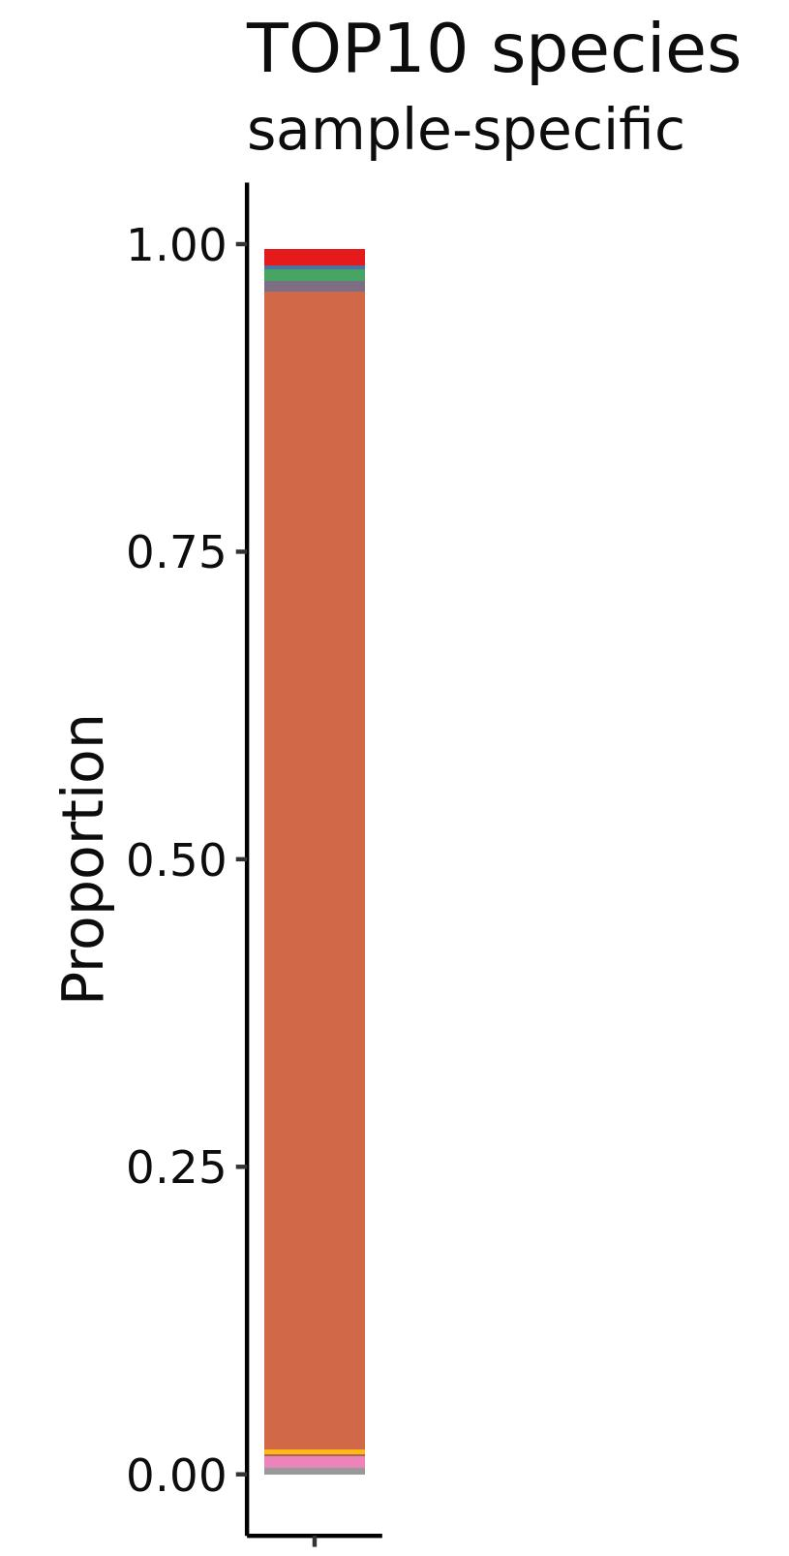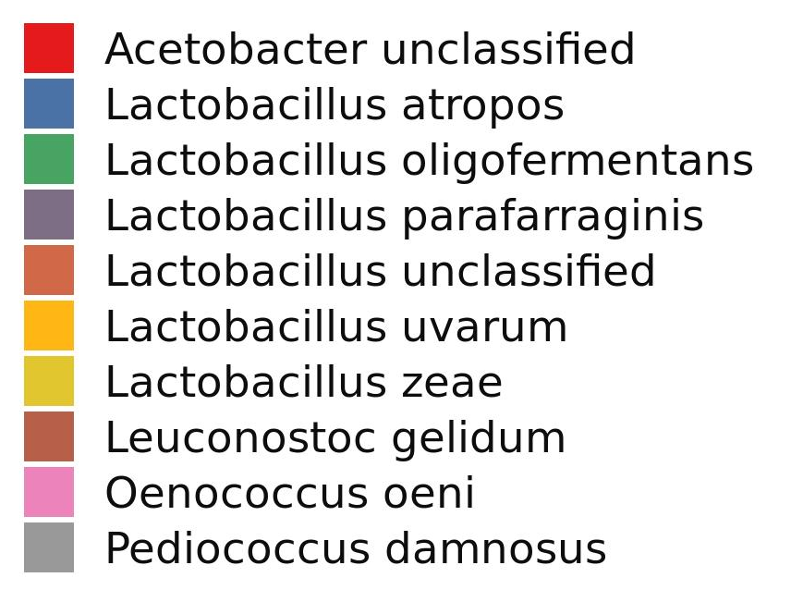

Lactobacillus on tuntud bakterite rühm, mida iseloomustab nende võime toota piimhapet glükoosi metabolismi kõrvalsaadusena. Nad on laialdaselt levinud erinevates kääritatud toodetes, loomasöödas, silos ja piimatoodetes. Erinevaid Lactobacillus'e liike kasutatakse hapupiima, juustude ja jogurti tööstuslikul tootmisel ning neil on ka oluline roll hapendatud köögiviljade (näiteks hapukapsas), jookide (vein ja mahlad), juuretisega leibade, mõnede vorstide jms valmistamisel. Lactobacillus'te olemasolu fermenteeritud kasemahlas viitab fermenteeritud joogil kindlale tervisele kasulikkusele.
Esindatuselt teisel kohal olid Acetobacter perekonda kuuluvad mikroorganismid (1,3% kõigist liikidest). Äädikhappebakterid oksüdeerivad suhkruid ja alkoholi äädikhappeks. Kõik äädikhappebakterid on rangete aeroobidena spetsialiseerunud kiirele oksüdatsioonile ja seetõttu on hapniku kättesaadavus protsessis väga oluline. Nende kasvu ja ainevahetust suurendab märgatavalt hapniku lisamine protsessi keskkonda. Acetobacter pasteurianus eelistab kasvada pH vahemikus 5,5-6,3 ja temperatuuril 25-30 °C. Eelistatud süsinikuallikad on glükoos, mannitool ja etanool.
Oenococcus oeni (tuntid nime all Leuconostoc oeni kuni aastani 1995) on peamine bakter, kes vastutab võimaliku malolaktaatse fermentatsiooni ees – protsess, mille käigus teravama happesusega õunhape konverteeritakse madalama happesusega piimhappeks.

Taksonoo-miline tase | Taksonoomiline ühik | Normaliseeritud sisaldus
g | d__Bacteria; p__Firmicutes; c__Bacilli; o__Lactobacillales; f__Lactobacillaceae; g__Lactobacillus; s__casei_41% / paracasei_34% / buchneri_7% / diolivorans_5% / rhamnosus_3% / farraginis_1% / kisonensis_1% / parakefiri_1% / amylovorus_1% | 0.940637846
g | d__Bacteria; p__Proteobacteria; c__Alphaproteobacteria; o__Rhodospirillales; f__Acetobacteraceae; g__Acetobacter; s__pasteurianus_62% / fabarum_15% / ghanensis_15% / cibinongensis_3% / orientalis_1% | 0.013067094
s | d__Bacteria; p__Firmicutes; c__Bacilli; o__Lactobacillales; f__Leuconostocaceae; g__Oenococcus; s__oeni | 0.009186293
s | d__Bacteria; p__Firmicutes; c__Bacilli; o__Lactobacillales; f__Lactobacillaceae; g__Lactobacillus; s__parafarraginis | 0.009156612
s | d__Bacteria; p__Firmicutes; c__Bacilli; o__Lactobacillales; f__Lactobacillaceae; g__Lactobacillus; s__oligofermentans | 0.008934004
s | d__Bacteria; p__Firmicutes; c__Bacilli; o__Lactobacillales; f__Lactobacillaceae; g__Pediococcus; s__damnosus | 0.005372275
s | d__Bacteria; p__Firmicutes; c__Bacilli; o__Lactobacillales; f__Lactobacillaceae; g__Lactobacillus; s__atropos | 0.003673033
s | d__Bacteria; p__Firmicutes; c__Bacilli; o__Lactobacillales; f__Lactobacillaceae; g__Lactobacillus; s__uvarum | 0.002715819
s | d__Bacteria; p__Firmicutes; c__Bacilli; o__Lactobacillales; f__Leuconostocaceae; g__Leuconostoc; s__gelidum | 0.001491474
s | d__Bacteria; p__Firmicutes; c__Bacilli; o__Lactobacillales; f__Lactobacillaceae; g__Lactobacillus; s__zeae | 0.0010982

Viited
- Svanberg I., Sõukand R., Łuczaj Ł., Kalle R., Zyryanova O., Dénes A., et al. Uses of tree saps in northern and eastern parts of Europe, Acta Soc. Bot. Pol., 2012, 81(4), 343–357
- Semjonovs, P., Denina, I., Fomina, A., Patetko, A., Auzina, L., Upite, D., Upitis, A. & Danilevics, A. Development of birch (Betula pendula Roth.) sap based probiotic fermented beverage, International Food Research Journal, 2014, 21(5), 1763-1767.
- European Food Safety Authority: https://www.efsa.europa.eu/

Rain Kuldjärv,
Projektijuht, Toidu- ja Fermentatsioonitehnoloogia arenduskeskus
Doktorant, Tallinn Tehnikaülikool

